О рисках, связанных с употреблением рыбы и рыбной продукции

Роспотребнадзор обращает внимание на важность соблюдения правил обработки рыбы и рыбной продукции в целях снижения рисков заболевания паразитозами. Следует помнить, что рыба и рыбная продукция могут быть заражены паразитами. Наиболее распространенными являются описторхоз, клонорхоз, дифиллоботриозы, анизакидозы.
Описторхоз, дифиллоботриоз, эхинококкоз, трихинеллез и другие биогельминтозы наносят немалый ущерб здоровью населения, течение болезни при данных нозологиях нередко сопровождается хронизацией процесса и необратимыми осложнениями, приводящими к инвалидности, а в ряде случаев заканчивается летальными исходами.
Описторхоз является самым распространенным гельминтозом, передающимся через зараженную пресноводную рыбу. В 2021 году зарегистрировано 8908 случаев описторхоза (6,08 на 100 тыс. населения), что ниже показателя 2020 года на 10% (6,77), а по сравнению с 2011 г. – ниже в 3,7 раза (22,37). Удельный вес городского населения составляет 77,9% случаев заболевания (6937 случаев), на долю сельского – 22,1 % (1971 случай). Описторхоз зарегистрирован во всех возрастных группах. Доля детей до 17 лет, заболевших описторхозом, составила 11,6 % (1032 случая) заболеваний, показатель заболеваемости – 3,40 на 100 тыс.
Причиной заражения людей трихинеллезом служит мясо домашних и диких животных, не прошедшее ветеринарно-санитарную экспертизу: добытое на охоте, приобретенное в местах несанкционированной продажи, из личного подворья, купленное на рынках.
Высокие показатели заболеваемости населения описторхозом и дифиллоботриозом усугубляются социальными факторами, в том числе увеличением в рационе питания населения прибрежных городов и поселков количества рыбы и рыбопродуктов домашнего приготовления, увеличением числа рыбаков-любителей и браконьеров, неконтролируемым вывозом рыбы и рыбопродуктов из очагов описторхоза и дифиллоботриоза, реализацией рыбы и рыбопродуктов на несанкционированных рынках.
Описторхоз является одним из самых опасных и распространенных паразитарных заболеваний, передающихся через рыбу. Распространен в Европе и Азии.
Заражение человека происходит при употреблении в пищу рыбы семейства карповых: язь, елец, плотва, лещ, линь, красноперка, уклея, гольян, жерех, подуст и других в необеззараженном виде.
Меры личной профилактики просты: варить рыбу в течение 15 мин с момента закипания; жарить в распластанном виде и обязательно в масле до 20 мин; солить: мелкую рыбу в течение 14 дней, крупную (свыше 25 см.) в течение 40 суток с добавлением 2 кг соли на 10 кг рыбы.
Личинки описторхисов погибают и при низкой температуре (минус 40 градусов в толще рыбы) в течение 7 часов.
Анизакидоз
Это заболевание человека, вызываемое личинками гельминтов, характеризующееся развитием патологического процесса в желудочно-кишечном тракте.
Потенциальными носителями личинок анизакиид являются представители более 20 семейств промысловых морских рыб, ракообразных и моллюсков, в том числе нототения, скумбрия, тунцы, сардины, кета, горбуша, сельдь, треска, салака, ставрида, пикша, морские окуни, камбала, рыба-сабля, кальмары и другие.
Случаи заболевания анизакидозом регистрируются во многих странах Европы, Южной и Северной Америки, Юго-Восточной Азии.
Зараженность рыбы личинками анизакиид морской рыбы может достигать до 100%. Личинки анизакиид погибают также путем воздействия низких температур и термической обработки.
Дифиллоботриозы
Это гельминтоз, протекающий с признаками преимущественного поражения желудочно-кишечного тракта и часто сопровождающийся развитием анемии.
Основным источником заражения дифиллоботриозом для человека являются не только рыбы, обитающие в пресноводных водоемах: щука, окунь, налим, ерш, судак, а также морские рыбы, которые нерестятся в пресноводных реках: тихоокеанский лосось, горбуша, кета и другие.
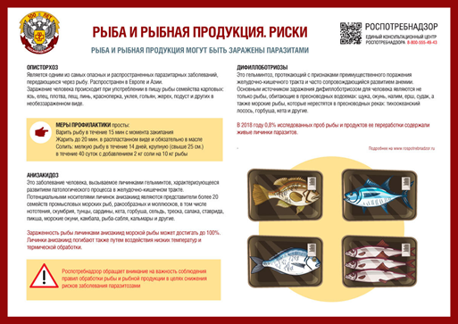
Источник: https://www.rospotrebnadzor.ru

